Директор центра «Троицкий» научила старшее поколение составлять икэбану
19.10.2016
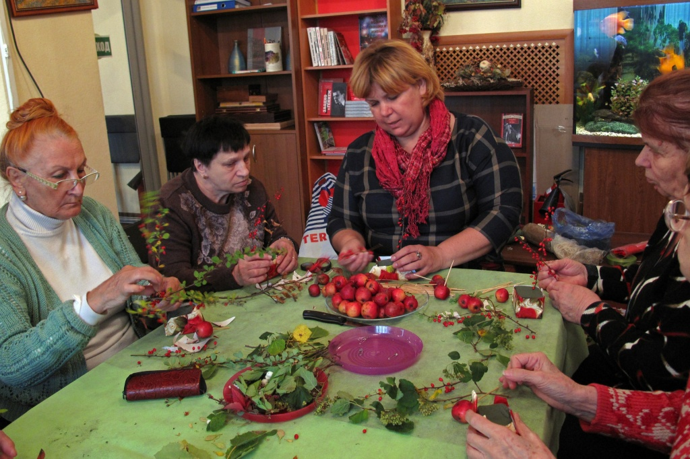

Директор центра «Троицкий» научила старшее поколение составлять икэбану
Мастер-класс для пожилых людей по традиционному японскому искусству составления композиций из срезанных цветов прошел во вторник, 18 октября, в ЦСО «Троицкий».
Это было первое занятие в рамках необычного проекта «Культура ума», который проводят в центре его сотрудники: делятся с клиентами собственными интересными увлечениями. Первой о своем хобби с посетителями дневного отделения поделилась директор учреждения Ольга Антонова.
- Ольга Антонова в совершенстве владеет искусством икебаны и с удовольствием поделилась своими знаниями со старшим поколением, - отметили на официальном сайте Центра в социальных сетях.
Ученики были очень увлечены созданием цветочных шедевров. Некоторые даже планируют продолжать составлять композиции вне рамок мастер-класса.
Фото предоставлено ЦСО «Троицкий».

Адрес страницы: http://tinao.mos.ru/presscenter/news/detail/3996250.html
Префектура Троицкого и Новомосковского административных округов города Москвы

